课题6.1 金刚石、石墨和C₆₀

1.了解金刚石、石墨、木炭、活性炭的主要物理性质和用途,认识C₆₀的分子结构；
2.掌握碳单质的化学性质；
3.认识结构、性质和用途之间的关系，能用发展的观点看待碳单质。

1.了解金刚石、石墨、活性炭、木炭的性质和用途；
2.掌握碳单质的化学性质；

一、碳的单质
【独具慧眼】下列各组物质中哪几组是由同种元素组成的不同单质？ （填序号） 。
①H₂O和H₂O₂ ②二氧化碳和干冰 ③红磷和白磷 ④H₂和N₂
⑤O₂和O₃ ⑥CO₂和CO
研究表明，碳元素也可以组成不同的单质，透明的 、浅灰色的 和足球状的 都是由碳元素组成的单质。
1.金刚石
（1）金刚石的结构
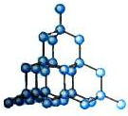
（2）金刚石的物理性质和用途
 | 物理性质 | 用途
金  刚  石 | 色透明、 形状的固体 | 做
金  刚  石 | 硬度 （自然界存在的 的物质） | ·用来 、切割大理石、加工坚硬的金属  ·装在钻探机钻头上钻凿坚硬的岩层等
【练一练】天然存在的最硬的物质是（ ）
A．金刚石 B．石墨 C．石头 D．黄金
2.石墨
（1）石墨的结构
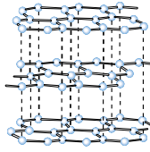石墨的碳原子呈 结构。
（2）石墨的物理性质和用途
 | 物理性质 |  | 用途
石  墨 | 外观 | 色不透明 状固体，有金属光泽 | 铅笔芯
石  墨 | 硬度 | 质 | 铅笔芯
石  墨 | 导电性 |  | 电极
石  墨 | 手感 |  | 润滑剂
（3）木炭、活性炭、炭黑、焦炭
在日常生活和工农业生产中，我们常用到木炭、活性炭、炭黑、焦炭等，它们的主要成分也是碳单质，它们的结构也与石墨类似。
木炭具有 的结构，表面积很大，具有较强的 。
活性炭的吸附作用比木炭还要强，它的用途主要有：①装在 里的滤毒罐中来吸附毒气；②制糖工业也需要活性炭来脱色来制白糖；③做冰箱中的除异味剂；④饮用水的深度净化。
【练一练】高铁动车与电路连接的是石墨电刷，它没有体现出石墨具有的性质是（ ）
A．导电性 B．还原性 C．滑腻感 D．稳定性
【练一练】下列有关物质性质与用途的说法，错误的是（ ）
A．石墨有滑腻感，可用来作电极
B．石墨很软，可用来制铅笔芯
C．活性炭有吸附性，可用来吸附异味
D．金刚石的硬度大，可用来切割玻璃
【练一练】如图为金刚石、石墨、C60结构示意图，下列说法正确的是（ ）
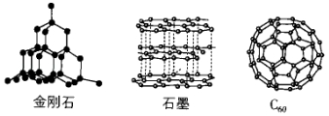
A．金刚石、石墨属于单质，C60属于化合物
B．它们都是由碳元素组成的，属于同一种物质
C．这三种物质中碳原子的排列方式不同
D．石墨在一定条件下转化为金刚石属于物理变化
3. C₆₀
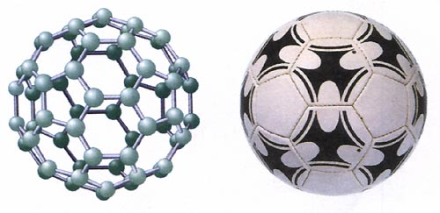C₆₀的分子结构
【想一想】从C₆₀的分子式和结构图中你能得到哪些信息？

C₆₀的性质非常稳定，未来可能广泛应用于 、催化、材料、科学和生物学等领域。
4.其它新型碳单质
（1）石墨烯
石墨烯是一种由碳原子构成的单层片状结构的新材料。石墨烯是世上最薄、最坚硬的纳米材料，它几乎是完全透明的。具有优异的导电、导热性能。
（2）碳纳米管
碳纳米管实际上就是石墨烯卷成了筒状，碳纳米管具有尺寸小、机械强度高、导电性极强的特点。
【练一练】碳的单质除了金刚石、石墨和C₆₀外，科学家们还合成了C₉₀、C₂₄₀、C₅₄₀等系列物质，据此可作出的推测是（ ）
①同一种元素可以形成多种单质；
②单质可能存在复杂的分子结构；
③单质的研究具有广阔的前景；
④同种元素形成的单质之间可能存在更多的互相转化。
A．只有①② B．只有②③ C．只有③④ D．①②③④
【练一练】研究人员发明了世界上最黑的物质“超级黑”，它是用比头发丝细一万倍的碳纳米管（碳单质）制造的，其导热效率为铜的七倍，坚固程度为钢的十倍。下列说法正确的是（ ）
A．“超级黑”说明碳单质都是黑色
B．“超级黑”与金刚石的原子排列方式不同
C．“超级黑”很坚固，不能燃烧
D．“超级黑”是一种新型的金属材料
二、碳单质的化学性质
1.常温下碳单质能稳定存在。
原子最外层电子数决定了元素的 。碳原子的最外层电子数是 ，既不容易 电子，也不容易 电子，所以碳的化学性质比较 。古代字画能长久保存，就是利用了碳的 。
2.高温下碳单质活泼性较强。
（1）碳与氧气的反应（ 性）
①当碳不充分燃烧时：
【回顾】木炭在氧气中充分燃烧的现象：发出 ，放出热量，生成一种 的气体。
化学方程式：
②当碳不充分燃烧时：木炭在氧气中不充分燃烧时，生成一氧化碳，同时放出热量。
化学方程式： 。
（2）碳与某些氧化物的反应（ 性）
①木炭还原氧化铜的实验
【实验6-2】把刚烘干的木炭粉末和氧化铜粉末混合均匀，小心地铺放进试管，并将试管固定在铁架台上，试管口装有通入澄清石灰水的导管，用酒情灯（可加网罩以使火焰集中并提高温度，最好使用酒精喷灯），加热混合物几分钟。然后先撤出导气管，待试管冷却后再把试管里的粉末倒在纸上。观察现象并分析。
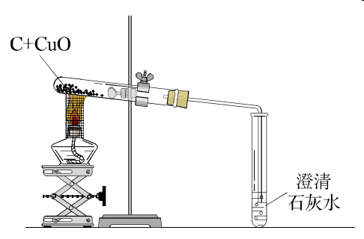
【实验现象】 。
【实验分析】 （化学方程式）。在该反应中，CuO 变为Cu，这种含氧化合物里的氧被夺去的反应叫作 。木炭是使氧化铜还原为铜的物质，它具有 。
【注意】a.酒精灯加网罩的目的是 。
b.做该实验时因为有气体生成，所以必须先检查装置的 。反应结束后，先撤 ，后撤 。
②碳的还原性的应用
a.用于冶金工业，如：焦炭在高温下把铁从它的氧化物矿石中还原出来。
原理： （化学方程式）；
b.碳还原二氧化碳
原理： （化学方程式）。
【练一练】“钻石恒久远，一颗永流传”这句广告词被美国《广告时代》杂质评为20世纪最经典的广告词之一，该广告词最能体现钻石的性质是（ ）
A．熔点高 B．硬度大
C．不能导电 D．化学性质稳定
【练一练】（2020春•霞山区校级月考）我国科学家率先用石墨烯制成新型电池，该材料有望生产出“纸一样的薄的手机”“一分钟充满电的电池”等产品。下列关于石墨烯的说法中，不正确的是（ ）
A．具有还原性 B．常温下化学性质活泼
C．具有导电性 D．在空气中完全燃烧生成二氧化碳
【练一练】生产电脑芯片的材料主要是高纯硅，工业生产硅的原理为：2C+SiO₂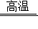Si+2CO↑，在反应中发生了还原反应的是（ ）
A．C B．SiO₂ C．Si D．CO
【练一练】（2020•南通模拟改编）木炭还原氧化铜的实验如图所示，下列说法错误的是（ ）
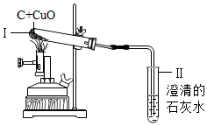
A．该反应中氧化铜失去氧
B．反应开始的标志是：Ⅱ中导管口有气泡产生
C．冷却后，装置Ⅰ减少的固体质量等于生成气体的质量
D．实验结束时，应先将导管移出试管Ⅱ，再停止加热

1．金刚石、石墨和C₆₀的结构示意图如图所示，下列关于这三种物质的说法中正确的是（ ）
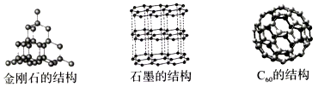
A．不都是由碳原子构成的 B．都质软可作润滑剂
C．C₆₀是一种新型化合物 D．都是黑色固体
2．有关金刚石和石墨的说法正确的是（ ）
A．都有可燃性 B．都有导电性
C．完全燃烧产物不同 D．都有滑腻感
3．毕业会考填涂答题卡必须使用2B铅笔。2B铅笔芯的主要成分是（ ）
A．石墨 B．铅 C．活性炭 D．金刚石
4．芯片是电脑、“智能”家电的核心部件，它是用高纯度硅制成的，目前广泛用石英砂（主要成分是SiO₂）为原料制取，其中有一步反应为：SiO₂+2C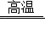Si+2CO↑，下列关于该反应说法正确的是（ ）
A．碳发生了还原反应
B．碳的失电子能力比硅强
C．硅元素的化合价由+4价变为+2价
D．12g碳与足量二氧化硅充分反应生成56g一氧化碳
5.炭雕是一种集观赏、净化空气于一体的工艺品，其主要成分是木炭。下列说法错误的是（ ）
A．炭雕作为艺术品可以长久保存
B．炭雕能吸附室内微量的有害气体
C．摆放炭雕必须远离火种
D．水能溶解掉炭雕，所以不能经常用湿抹布擦拭，以免炭雕消失
6．碳元素组成的单质有多种。请回答下列问题：
（1）下列结构图中，依次表示石墨、金刚石、C₆₀ 的是 （填序号）。
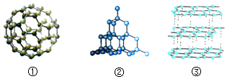
（2）金刚石、石墨、C₆₀都是由 组成的单质，但三者的物理性质有很大的差异，主要是因为 。
（3）下列物质中，主要用石墨制取的是 （填序号）。
①铅笔芯 ②玻璃刀 ③璀灿夺目的天然钻石 ④干电池电极 ⑤钻探机的钻头⑥固体润滑剂
⑦无轨电车的“电刷”
（4）华为公司宣布即将推出高温长寿命石墨烯基锂离子电池，已知石墨烯是碳的单质，其与石墨分别在氧气中完全燃烧的产物 （“是”或“否”）相同。
（5）石墨在一定条件下可转变为金刚石，该变化属于 变化。

